Historial de cambios
Revisión | Fecha | Razón del Cambio
00 | XX-XX-XX | - Documento de nueva creación bajo el sistema de administración XIGA Movilidad Inteligente.

Nombre | Merced Ortiz | Miguel Ricario | Elodia Robles
Puesto | Coordinador de Proyectos | Gerente de XIGA | Representante Legal
Firma
 | Elaboró | Revisó | Aprobó

- Objetivo
  - Establecer una guía a seguir para controlar la seguridad en el desarrollo de software de la forma adecuada.

- Alcance
  - Los lineamientos de la presente guía son aplicables para desarrollos internos.
  - No aplica para desarrollos requeridos a proveedores, ya que la empresa no subcontrata proveedores para desarrollo de software.

- Desarrollo
  - Ciclo de vida de desarrollo de software seguro (S- SDLC), refiere a los modelos desarrollo que sistemáticamente implementan prácticas de actividades relativas a la seguridad de software, esto durante todo el ciclo de desarrollo que aplique (ver XMI-A28-G-01 Guía de modelo para ciclo de vida), de manera que las vulnerabilidades y su corrección se puedan descubrir y reducir de manera temprana, incorporando las actividades de garantía de seguridad la revisión de código, entre otras, sean una parte integral del esfuerzo de desarrollo.
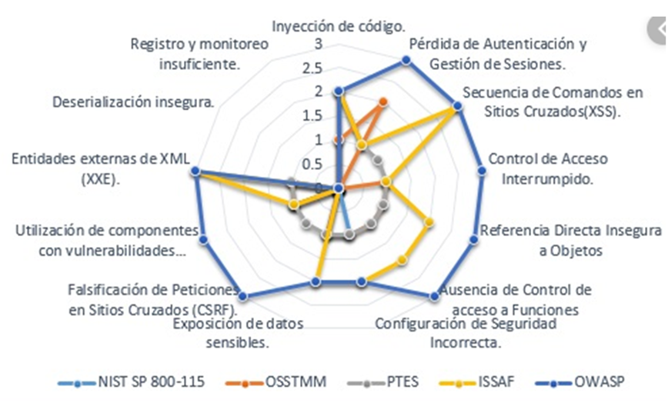

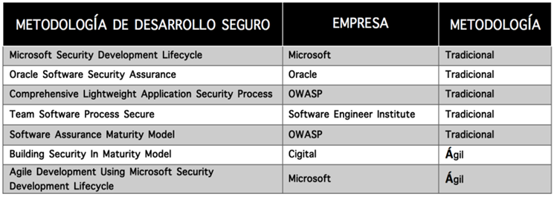

Grafico 2 Ejemplo Metodologías de Desarrollo de Software Seguro

  - Actividades de Lineamientos de Seguridad para Desarrollos de Software.
    - La actividad de seguridad para desarrollos adopta las practicas del modelo Open Web Application Security Project (OWASP) publicadas en https://owasp.org/, el cual cuenta con la guía de referencia rápida de prácticas de codificación segura es un conjunto de prácticas generales de codificación de seguridad de software independiente de la tecnología, en un formato de lista de verificación integral, que se puede integrar en el ciclo de vida del desarrollo:

- Prácticas de codificación segura OWASP SCP Quick Reference Guide https://owasp.org/www-pdf-archive/OWASP_SCP_Quick_Reference_Guide_v2.pdf

  - Principales riesgos de seguridad web.
    - Por la compatibilidad de las herramientas de desarrollo implementadas por la empresa GitHub, se adopta como referencia la evaluación de los principales riesgos de seguridad publicadas en https://owasp.org/Top10/ aplicables de proyectos web, para seleccionar e implementar medidas de prevención a dichas vulnerabilidades.
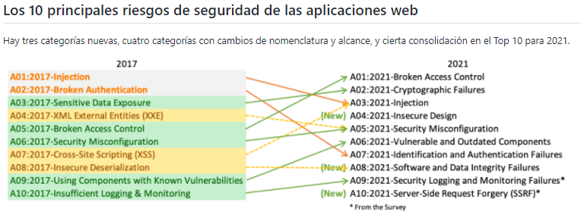
      - Broken Access Control. Falla o una ausencia de mecanismos de control de acceso, le permite a un usuario acceder a un recurso que está fuera de sus permisos previstos. Las fallas generalmente conducen a la divulgación, modificación o destrucción no autorizada de todos los datos o a la realización de una función de negocios fuera de los límites del usuario.
      - Cryptographic Failures. Fallos criptográficos anteriormente conocido como exposición de datos sensibles, relacionado a las fallas en la criptografía que a menudo conduce a la exposición de datos confidenciales.
      - Injection. Command Injection (o inyección de comandos) es una vulnerabilidad que permite a un atacante inyectar y ejecutar comandos directamente en el sistema operativo en el que se ejecuta tu aplicación. Las fallas de inyección, como SQL, NoSQL, OS o LDAP ocurren cuando se envían datos no confiables a un intérprete, como parte de un comando o consulta.
      - Insecure Design. La categoría diseño inseguro con un enfoque en los riesgos relacionados con fallas de diseño, que requiere un mayor uso del modelado de amenazas, patrones y principios de diseño seguros y arquitecturas de referencia. Uno de los factores que contribuyen al diseño inseguro es la falta de perfiles de riesgo empresarial inherentes al software o sistema que se está desarrollando.
      - Security Misconfiguration. Error de configuración de seguridad es la categoría anterior de entidades externas XML. Por ejemplo, la falta de refuerzo de seguridad adecuado en cualquier parte de la pila de aplicaciones o permisos configurados incorrectamente en los servicios en la nube, si se habilitan o instalan funciones innecesarias (p. ej., puertos, servicios, páginas, cuentas o privilegios innecesarios), etc. Sin un proceso de configuración de seguridad de aplicaciones concertado y repetible, los sistemas corren un mayor riesgo.
      - Vulnerable and Outdated Components. La categoría componentes vulnerables y obsoletos, por ejemplo, si el software es vulnerable, no es compatible o está desactualizado. Esto incluye el sistema operativo, el servidor web/de aplicaciones, el sistema de administración de bases de datos (DBMS), las aplicaciones, las API y todos los componentes, los entornos de tiempo de ejecución y las bibliotecas.
      - Identification and Authentication Failures. Las fallas de identificación y autenticación, anteriormente conocida como autenticación rota, esta relacionados con fallas de identificación. La confirmación de la identidad del usuario, la autenticación y la administración de la sesión son fundamentales para protegerse contra los ataques relacionados con la autenticación.
      - Software and Data Integrity Failures. Las fallas en la integridad del software y los datos se centran en actualizaciones de software, datos críticos sin verificar la integridad. Las fallas en la integridad del software y los datos se relacionan con el código y la infraestructura que no protegen contra las violaciones de la integridad. Un ejemplo de esto es cuando una aplicación se basa en complementos, bibliotecas o módulos de fuentes, repositorios y redes de entrega de contenido que no son de confianza.
      - Security Logging and Monitoring Failures. Registro de seguridad y fallas de monitoreo, es para ayudar a detectar, escalar y responder a infracciones activas, tales como eventos auditables, como inicios de sesión, inicios de sesión fallidos y transacciones de alto valor, no se registran. Las advertencias y los errores generan mensajes de registro inexistentes, inadecuados o poco claros. Los registros de aplicaciones y API no se supervisan en busca de actividad sospechosa, entre otras. Estas categorías pueden afectar directamente la visibilidad, las alertas de incidentes y los análisis forenses.
      - Server-Side Request Forgery. La falsificación de solicitud del lado del servidor (SSRF) ocurren cada vez que una aplicación web obtiene un recurso remoto sin validar la URL proporcionada por el usuario. Permite que un atacante obligue a la aplicación a enviar una solicitud manipulada a un destino inesperado, incluso cuando está protegida por un firewall, VPN u otro tipo de lista de control de acceso a la red (ACL Access Control List).
  - Herramientas de Escaneo de Código.
    - Las herramientas de análisis de código fuente, también conocidas como herramientas de prueba de seguridad de aplicaciones estáticas (SAST), pueden ayudar a analizar el código fuente o las versiones compiladas del código para ayudar a encontrar fallas de seguridad. Las herramientas SAST se pueden agregar al IDE. La retroalimentación de estas herramientas puede ahorrar tiempo y esfuerzo, en comparación con la búsqueda de vulnerabilidades más adelante en el ciclo de desarrollo.
    - Se toman de referencia las herramientas de escaneo de código publicadas en OWASP https://owasp.org/www-community/Source_Code_Analysis_Tools. Debido a los lenguajes de programación implementados y para efectos evaluación, las herramientas Coverity, AppScan Source y SecureAssist, representan las primeras alternativas, pero queda abierta la elección de acuerdo a la tecnología en que fue codificado el desarrollo.

- Documentación de referencia
Código | Documentos
XMI-A28-G-01 | Guía de modelos para ciclo de vida

- Registros
Código | Registros | Tiempo de Conservación | Responsable de Conservarlo | Lugar de Almacenamiento
N/A | - | - | - | -

- Glosario
  - SAST: Static Application Security Testing (Pruebas de seguridad para aplicaciones estadísticas).
  - Firewall: Sistema de seguridad de red de las computadoras que restringe el tráfico de Internet entrante, saliente o dentro de una red privada.
  - IDE: entorno de desarrollo integrado.

- Anexos
  - N/A.

